Какая маска защитит от коронавируса 2019-nCoV?

Первые в истории защитные маски появились на европейском континенте еще в середине средних веков.Тогда по миру шествовала бубонная чума.
Сейчас новая напасть исходит из Китая. Чудо-зверь под названием коронавирус.
Вопрос, как защититься от этого недуга волнует всех. Пока мы знаем только, что коронавирус передается воздушно-капельным путем, поэтому первейшее средство - перекрыть ему доступ к нашим слизистым дыхательных путей. Для этого используются медицинские маски. Но так ли они эффективны?
Практика показала, что ни одна маска на 100% не может защитить от заражения. И все же маски помогают.
Кому нужно обязательно носить маску? Прежде всего тем, кто уже заболел, чтобы не распространять инфекцию. Ну и людям, непосредственно контактирующим с больным.
Какие существуют основные виды масок:
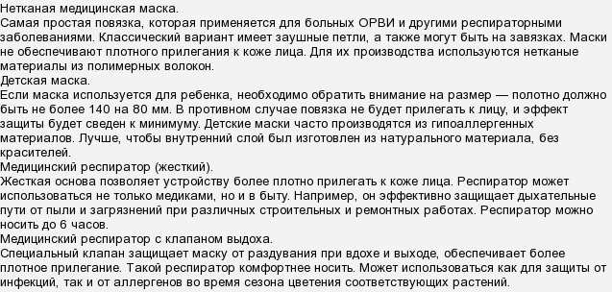
Весь мир стоит перед угрозой коронавируса 2019-nCoV.
Каждая страна продумывает меры защиты от вируса, хотя это очень проблематично, учитывая длинный инкубационный период (до 10 - 12 дней, как установлено на настоящий момент), хотя китайские врачи говорят, что он может сократиться.
Из доступных средств для населения являются медицинские маски.
Она хотя бы частично защищает от распространения вирусов и микробов при чихании, дыхании, кашле, так называемые респираторные выделения.
Правила ношения масок разработаны. Сейчас общедоступны простые медицинские маски, но, опыт показывает, что самые эффективные маски, те, которые применялись во время вспышки атипичной пневмонии.
Это
Мы их видим на кадрах из Китая.
Но, самые эффективные те маски, которые закрывают и глаза, так как коронавирус попадает не только через рот и дыхательные пути, но и через глаза.
Но, такого чуда у нас не предвидится, хотя, хотелось бы очень.
Помните, что

НАДЕЖДА КОЛДАЕВА «Центр гигиены и эпидемиологии в Рязанской области в Шиловском районе»

